México, D.F. a 7 de marzo de 2011.

Estimado (Nombre del empleado)
Departamento: (departamento del empleado)

Me complace invitarle a la tradicional fiesta anual de empleados, que se llevará a cabo el próximo domingo 15 de marzo del presente, a partir de las 9:00 am en la explanada principal del edificio del Consorcio, ubicado en Presidente Masarik no. 204 col. Polanco, en esta ciudad.

En concordancia con el número de empleado, que en tu caso es el: (Numero del empelado), será tu número para la tómbola de regalos, con el cual participarás.

Agradeceré tu presencia puntual, ropa informal, y acompañado de tu apreciable familia.

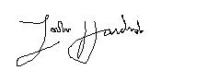
Atentamente

Mr. John Hendrikson
Director

